МАТЕРИАЛ ДЛЯ ОФОРМЛЕНИЯ СТЕНГАЗЕТЫ ДЛЯ РОДИТЕЛЕЙ ИЛИ ПАПКИ РАСКЛАДУШКИ

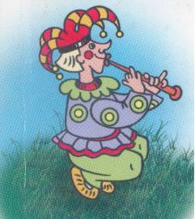 | Немного из истории праздника…

Масленица - сырная неделя – самый красивый и веселый праздник на Руси. Справлялся праздник за семь недель до Пасхи и приходился на период с конца февраля и до середины марта. Праздник любили и величали «госпожа честная Масленица». В народе говорили: «Хоть себя заложи, а масленицу потешь!» И «разорительница» она, и «разгульная», и «пьяная», и «обжорная».
Когда-то масленица длилась целую неделю. А все дни масленицы проходили по установленному порядку, каждый день имел свое название и назначение.

«Встреча». Соломенную куклу Маслену наряжали в женские одежды и отвозили на самую высокую гору, чтобы не просмотрела, откуда весна придёт.
«Заигрыши». Парни приглашали девушек покататься с гор, ходили в гости приглядывать невест.
«Лакомка». Тёщи приглашали в гости на блины своих зятьёв.
«Широкий четверг». Гулянье набирало силу, катались на горках, устраивали кулачные бои, пели песни, частушки.
«Тёщины вечёрки». В этот день зятья в ответ приглашали в гости своих тёщ.
«Золовкины посиделки». Молодые невестки приглашали на блины всех родных, а те приглядывали, какова молодая хозяйка.
«Прощёное воскресенье» или проводы масленицы. В этот день вечером с низкими поклонами и поцелуями просили друг у друга прощение за нанесённые обиды. Сжигали соломенную Масленицу, а пепел рассеивали по полям, чтобы дать силу богатому урожаю.

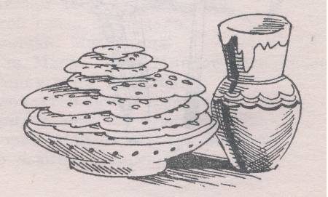

Традиционным кушаньем на масленицу были блины. Блинов пекли и ели много: блины с маслом, со сметаной, с маком и мёдом, с брусникой, семгой, с икрой – не исчерпать всех возможностей праздничного стола. Блины тоже имели свою историю, ещё более древнюю, чем сам праздник. Что-то наподобие блинов пекли из кислого теста 4-5 тысяч лет назад в Египте. На Руси блины знали давно. Но сначала они были атрибутом поминок. Считается, что блин олицетворяет собой солнце, тепло, а ещё колесо, как символ движения и обновления жизни, года. При выпечки хозяйки следовали традициям, у каждой был свой секрет.
Береги блины от сглаза
В старину посторонним строго настрого запрещали смотреть , как хозяйка печет блины, - в противном случае они не зададутся.. так что гоните с кухни всех прочь без разбору, колдуйте над своим шедевром в полном одиночестве!!!
Сковороду для масленичных блинов опасно давать «в долг»- не видать вам больше пышных и румяных блинов. Если же все-таки одолжили кому-то сковородку, не хлопайте ушами, проследите за тем, чтобы вам ее вернули не пустой, а с последним блином. Кроме того, должник обязан вернуть сковородку, держа её прихваткой. Первый блин, как известно, комом, а первый удавшийся блин на масленицу - за упокой усопших. Положите его на окошко, приговаривая: «Честные наши родители! Вот для вашей души блинок».
По бабушкиному рецепту
Если вы новичок на кухне и за блины берётесь впервые, заручитесь поддержкой высших сил. Выставляя на ночь блинную опару в теплое местечко, скажите заветные слова: «Месяц ты, месяц, золотые рожки, серебряные ножки! Выглянь в оконце, подуй на опару!». Утром будете приятно удивлены!
Предлагаем вам несколько рецептов блинов

Без муки | «Неженка» | «Царские» | На пиве | С изюмом
Замесить тесто из 3 яиц, 0,5 л кефира, 4-5 ст. ложек с горкой крахмала, 0,5 ч. ложечки соды, сахара и соли – по вкусу. Добавить одну ст. ложку растительного масла. Выпекать, не смазывая сковородку.  Блины получаются тонкие, с дырочками, вкусные. | 2 стакана муки. 2 стакана молока, 3 яйца, 100г сливочного масла, 1 стакан сливок 2 ст. ложки сахара, соль – по вкусу.  Всыпать в миску муку, добавить растертые с сахаром и солью желтки, влить сливки и все перемешать, чтобы не было комков. Затем влить молоко, добавить растопленное масло, взбитые белки и снова перемешать. Выпекать блинчики очень тонкими. | 5 стаканов муки, 4 стакана молока, 0,5 стакана густых сливок, 200 г сливочного масла, 6 яиц,, 50 г дрожжей, 2 ст. ложки сахара, соль - по вкусу.  Приготовить опару из 3 стаканов муки, 3 стаканов молока и дрожжей. Все перемешать и поставить в теплое место. Когда тесто поднимется, размешать его, добавить оставшееся молоко и муку. Снова поставить в тепло. После того как тесто подойдет, ввести яичные желтки, растёртые со сливочным маслом, сахаром, солью. Все перемешать. Взбить отдельно белки со сливками. Осторожно добавить их в тесто. Снова поставить в тепло на 15-20 мин. Выпекать как обычно | 300г муки, 0,5 л пива, 2 яйца,1 ст. ложка сметаны, сахар, соль по вкусу.  Желтки растереть со сметаной. Всыпать соль и сахар, влить 1 стакан пива и взбить венчиком. Добавить муку, перемешать, чтобы не было комочков, влить оставшееся пиво и взбить. Добавить взбитые в пену белки. Налить тесто на смазанную жиром горячую тонким слоем. Сковородку. Выпекать блинчики с одной стороны. Подрумяненную сторону смазать начинкой: джемом, творожной массой, мясным паштетом и т.д. свернуть блинчики в рулет, обмакнуть в яично-молочную смесь, обвалять в сухарях и обжарить. | 2 стакана кислого молока, 12 столовых ложек муки, 2 яйца, соль, 100 г изюма, орехи, 2 ст. ложки маргарина, абрикосовый или апельсиновый джем.  Изюм замочить в воде, обсушить. Из молока, муки , маргарина, яиц, щепотки соли приготовить тесто. Выпечь небольшие блинчики. Сложить их по два, смазав джемом.

Как на Масленой неделе  Из трубы блины летели.  Ой, блины, блины, блины,  Вы, блиночки мои! | Широкая масленица,  Мы тобою хвалимся,  На горах катаемся,  Блинами объедаемся!
Я на Маслену готов  Скушать пятьдесят блинов,  Закушу их сдобою –  Похудеть попробую! | Приходите, заходите  На румяные блины.  Нынче Маслена неделя.  Будьте счастливы, как мы!  !
Я на Маслену катался,  Трое саней изломал,  Ворона коня замучил,  Но милашку покатал! | Веселей играй, гармошка,  Масленица, не грусти!  Приходи, весна, скорее,  Зиму прочь от нас гони!
Напеки, кума, блины,  Да чтоб были пышные,  Нынче Маслена неделя-  Можно съесть и лишнего. | Девки, Маслена идёт,  Кто нас покатает?  У Петрухи во дворе  Сивка отдыхает!


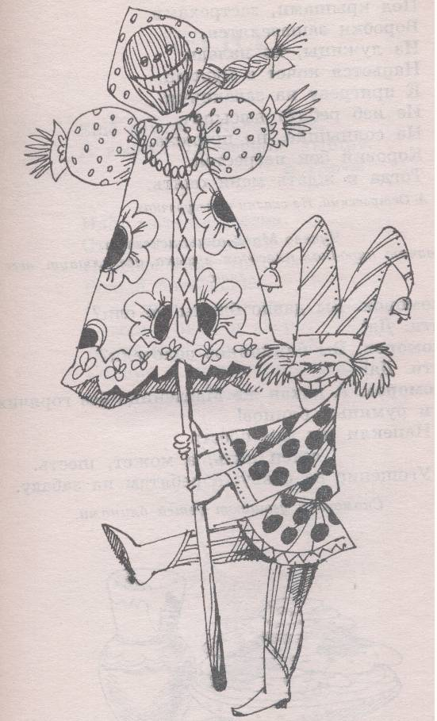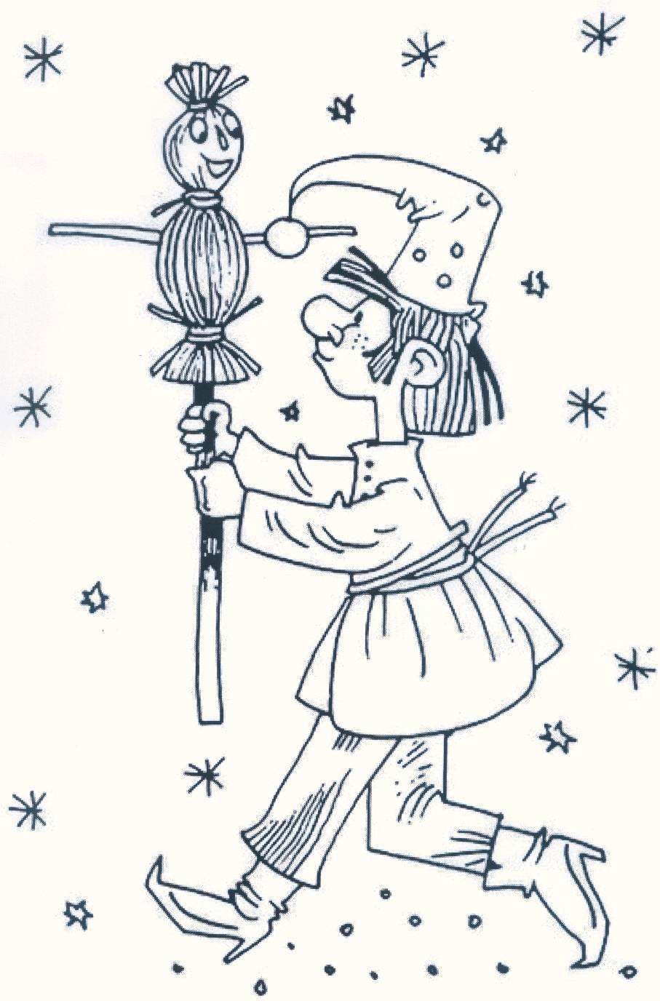
Ешьте, пейте, угощайтесь!
И побольше развлекайтесь!
Масленица у ворот!
Открывайте шире рот!
На Руси великой, славной
Праздник был один из главных,
Когда люди всем селом
Собирались за столом.
Собирались, говорили,
Блины ели, чаи пили.
Каждый душу изливал,
Своё сердце исцелял.
Люди верили друг другу,
Чашу пили все по кругу,
Русской песней удалой
Украшали праздник свой.
Этот праздник – ключ к надежде!
Так давайте жить, как прежде!
Чтобы русская земля
Стала как одна семья!

